Министерство образования Новосибирской области

ГБПОУ НСО «Новосибирский авиационный технический колледж

имени Б. С. Галущака»

Практическая работа №8

«Создание сетевого репозитория»

Учебная дисциплина: МДК.01.03 Разработка мобильных приложений

Работу выполнил:

Студент группы ПР-20.101

Овчаров Д.В.

Проверила: Климова И.С.

2022

1. Цель: научиться работать с сетевым репозиторием, работать в командах, обмениваться проектами через GitHub.

2. Порядок работы

2.1. Задание 1 и 2 – Создание сетевого репозитория и его наполнение.

Создали сетевой репозиторий и наполнили его 3 файлами разного формата.

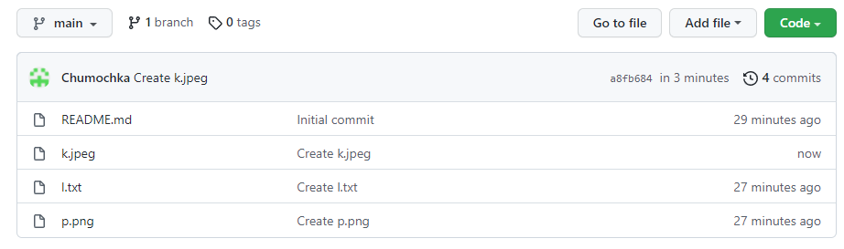

Рисунок 1 — Создание и наполнение сетевого репозитория

2.2. Задание 3 – Ветвление сетевого репозитория.

Создали 4 ветки и наполнили их коммитами.

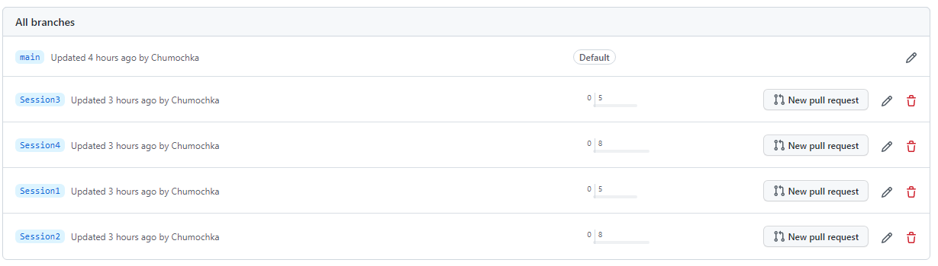

Рисунок 2 — Ветки сетевого репозитория

2.3. Задание 4 — Клонирование сетевого репозитория для получения локального репозитория.

Клонировали сетевой репозитория в локальный. Проверим граф проекта.

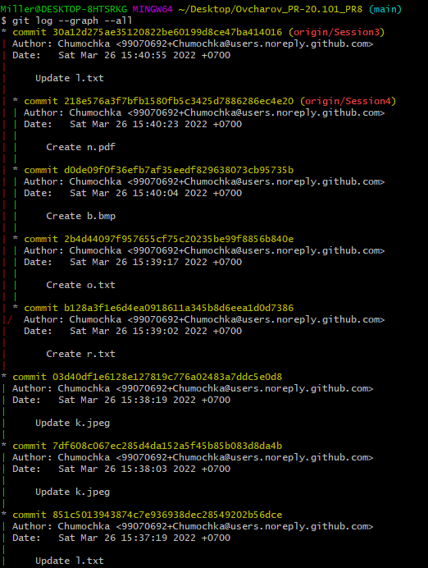

Рисунок 3 — Граф проекта в локальном репозитории

2.4. Задание 5 — Получение локальной версии репозитория коллеги.

Получим ссылку на сетевые репозитории нашего коллеги. После с помощью команды git clone клонируем проекты.

После в локальном репозитории просматриваем граф проекта практической работы №8. Также просмотрим граф практической работы №7 в Android Studio.

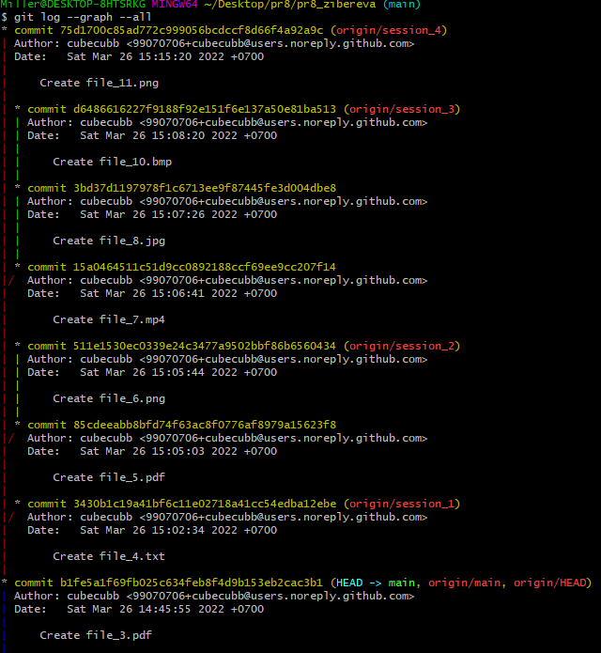

Рисунок 4 — Граф практической работы 8 коллеги

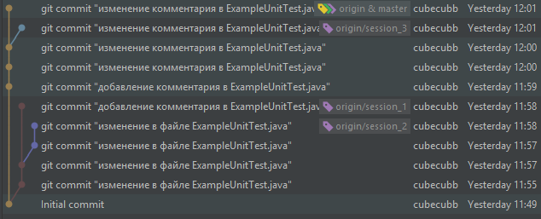

Рисунок 5 — Граф практической работы 7 коллеги в Android Studio

Вывод: в ходе работы я научился работать в сетевом репозитории, попрактиковался в клонировании проектов и вспомнил уже известные мне команды.